GRAN JORNADA PRO-DERECHO A LA VIVIENDA ADECUADA Y DIGNA.
ds
- Demostremos la inconformidad realizando actividades cívicas y de movilización responsablemente.
- Por la defensa de los proyectos viviendistas: CIUDAD FUTURO LAS GUACAS-LAS FERIAS- EL DORADO- PRIMERO DE ABRIL- VILLACOLOMBIA 2 y otros.
- Contra las mentiras de la constructora CORPORACIÒN MINUTO DE DIOS.
- Contra la falta de voluntad política del Estado y sus gobiernos de turno para darle solución real a los proyectos de vivienda popular o de interés social.
- Por el derecho fundamental a una vivienda adecuada y digna que tenga encuenta la situación socioeconómica de las familias.
- Por la defensa al derecho de igualdad en la asignación de subsidios en proyectos del Estado.
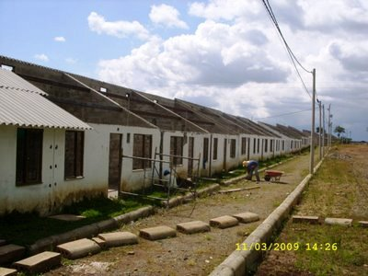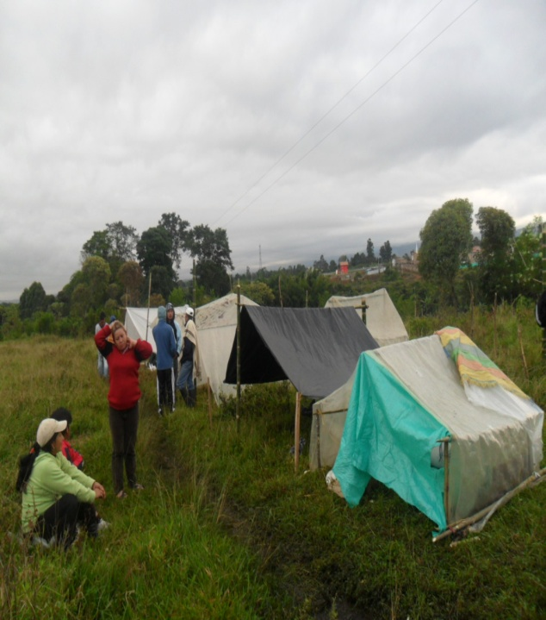
SE CONVOCA A LA GRAN JORNADA POLITICO- REIVINDICATIVA POR LA DEFENSA DE NUESTROS DERECHOS 10,11 Y 12 DE OCTUBRE-2.012.
Convoca: Bloque viviendista pro defensa del proyecto las guacas, las ferias, el dorado, villa Colombia2, 1 de abril, otros procesos pro-derecho a la vivienda adecuada y digna.BLOQUEVIDADIGNA

